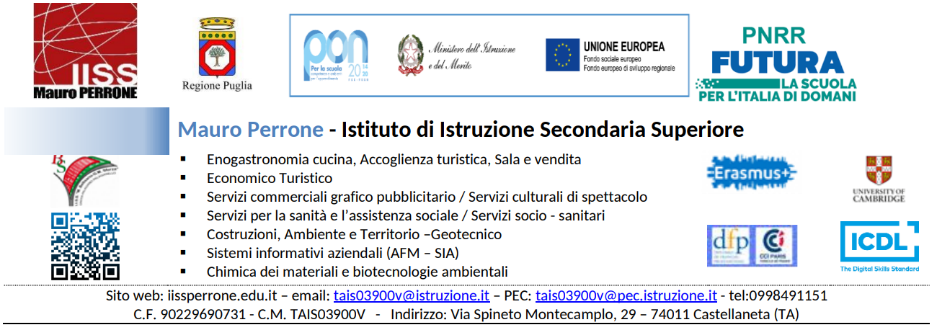

PIANO NAZIONALE DI RIPRESA E RESILIENZA MISSIONE 4: ISTRUZIONE E RICERCA Componente 1 – Potenziamento dell’offerta dei servizi di istruzione: dagli asili nido alle Università Investimento 1.4: Intervento straordinario finalizzato alla riduzione dei divari territoriali nelle scuole secondarie di primo e di secondo grado e alla lotta alla dispersione scolastica Interventi di contrasto alla dispersione scolastica mediante il potenziamento delle competenze di Base Agenda Sud (D.M. 9 settembre 2025, n. 175)
CODICE PROGETTO: M4C1I1.4-2025-1686-P-62552
CUP: G84D25005830006
TITOLO: We care

ALLEGATO A
Al Dirigente Scolastico
IISS MAURO PERRONE
CASTELLANETA (TA)

Oggetto: manifestazione di disponibilità in relazione all’avviso di selezione personale ATA per la realizzazione del progetto Agenda Sud (D.M. 9 settembre 2025, n. 175)

Il/la sottoscritto/a_________________________________________________________________________
nato/a a ___________________________________________________________________________ il ___________________________
codice fiscale |__|__|__|__|__|__|__|__|__|__|__|__|__|__|__|__|
residente a ___________________________________via_________________________________________
recapito cell. _____________________________________________________________________________
indirizzo e-mail ___________________________________________________________________________
in servizio con la qualifica di _______________________________________________________________________________________
DICHIARA
di essere disponibile all’attribuzione dell’incarico nell’ambito del progetto in oggetto relativo alla figura professionale di:

Figura per cui si partecipa | Barrare la casella per la scelta di adesione | SEDE SCELTA
Assistente Amministrativo
Collaboratore Scolastico
Ass. tecnico AR02

A tal fine, consapevole della responsabilità penale e della decadenza da eventuali benefici acquisiti nel caso di dichiarazioni mendaci, dichiara sotto la propria responsabilità, ai sensi e per gli effetti di cui agli artt. 46 e 47 del d.P.R. n. 445 del 28 dicembre 2000, quanto segue:
- di aver preso visione delle condizioni previste dall’avviso
- di essere in godimento dei diritti politici
- di non aver subito condanne penali ovvero di avere i seguenti provvedimenti penali pendenti:
____________________________________________________________________________

- di non avere procedimenti penali pendenti, ovvero di avere i seguenti procedimenti penali pendenti:
____________________________________________________________________________

- di impegnarsi a documentare puntualmente tutta l’attività svolta
- di essere disponibile ad adattarsi al calendario definito dal Gruppo Operativo di progetto
- di non essere in alcuna delle condizioni di incompatibilità con l’incarico previsti dalla norma vigente

Data___________________ firma_____________________________________________

Si allega alla presente:
- copia del documento di identità.

Il/la sottoscritto/a, ai sensi della legge 196/03 e ss.mm.ii., autorizza l’Istituto “MAURO PERRONE” al trattamento dei dati contenuti nel presente documento esclusivamente nell’ambito della gestione del progetto in esame e dei connessi adempimenti e per i fini istituzionali della p.a.

Data___________________ firma____________________________________________

